Configurazione Policy Firewall Windows e Wireshark
1)Configurazione Policy: In questa esercitazione andremo a configurare una Policy ovvero una nuova regola per permettere la comunicazione tra la VM windows e le altre VM che, come abbiamo visto, non riescono a comunicare per via del firewall di windows che blocca ogni tentativo di accesso.
Per risolvere questo problema dobbiamo configurare una regola che permetta l’accesso a quegli IP, per fare ciò andiamo sulla nostra macchina virtuale windows: barra di ricerca>”windows firewall”>impostazioni avanzate>Regole di connessioni in entrata e clicchiamo su “Nuova Regola”
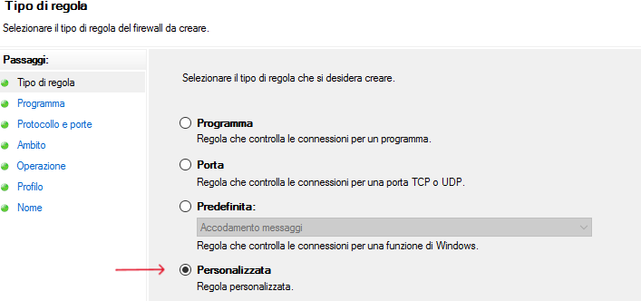
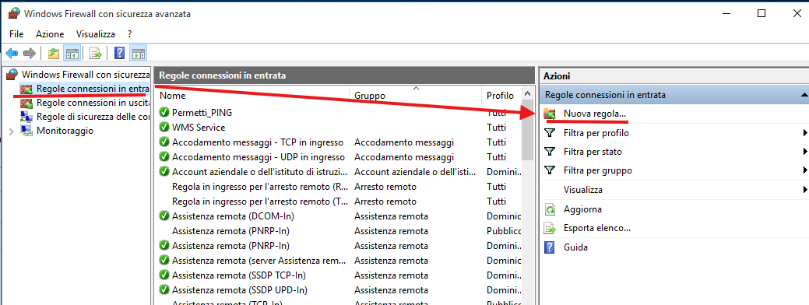
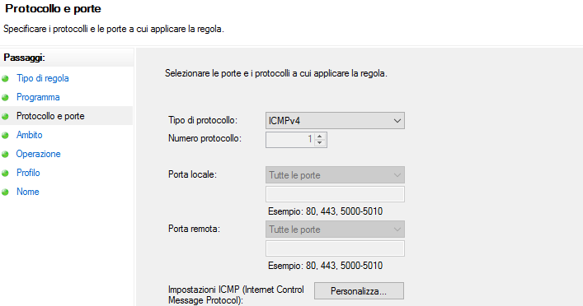
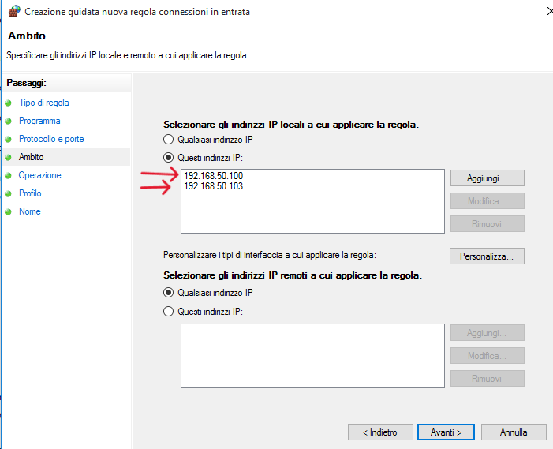
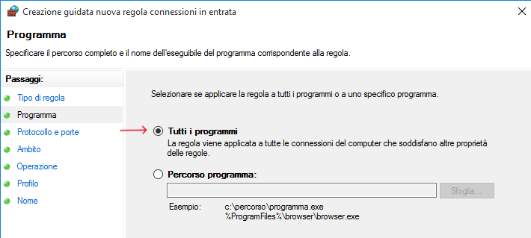
Successivamente Clicchiamo su “Personalizzata”>”Tutti i programmi”> “ICMP v4”>”Questi indirizzi IP” e inseriamo il 192.168.50.100 di Kali linux e il 192.168.50.103 di Ubuntu:

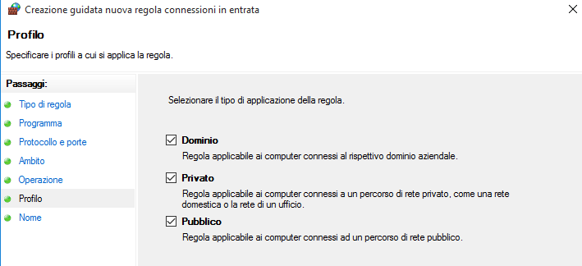
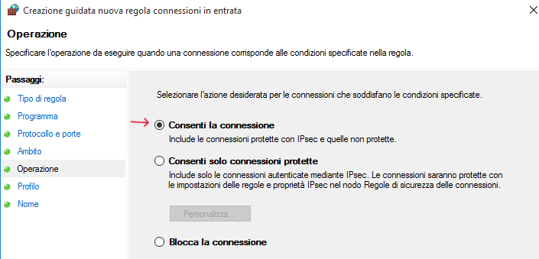
Successivamente facciamo sempre avanti e “Consenti la connessione” e spuntiamo “Dominio”,”Privato” e “Pubblico”

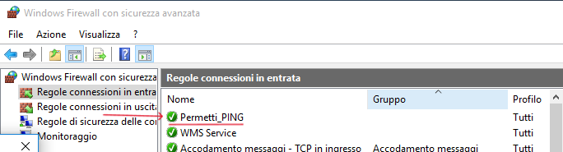
Per ultima Inseriamo il Nome della regola e se vogliamo una descrizione e facciamo “Fine”. In questo modo la nostra regola sarà aggiunta in cima:

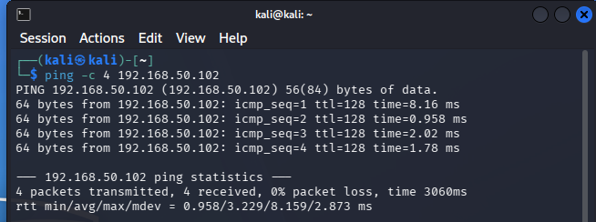
Prova di connetivittà: Adesso proviamo ad effettuare un Ping con la VM Linux per verificare che la regola sia funzionante e il firewall non scarti nessun pacchetto:
Come possiamo vedere la comunicazione avviene senza problemi e dei 4 pacchetti inviati tutti e 4 vengono consegnati con un TTL di 128 dato che fanno parte della stessa rete.
Wireshark
2)Configurazione di InetSim. Per emulare vari servizi di rete e per provare il funzionamento di wireshark nello sniffare i pacchetti andiamo a configurare dal terminale di linux InetSim che ci permette di fare ciò. Per prima cosa andiamo a commentare tutti i servizi e lasceremo attivo solo il servizio HTTPS scrivendo “sudo nano /etc/inetsim/inetsim.conf”:
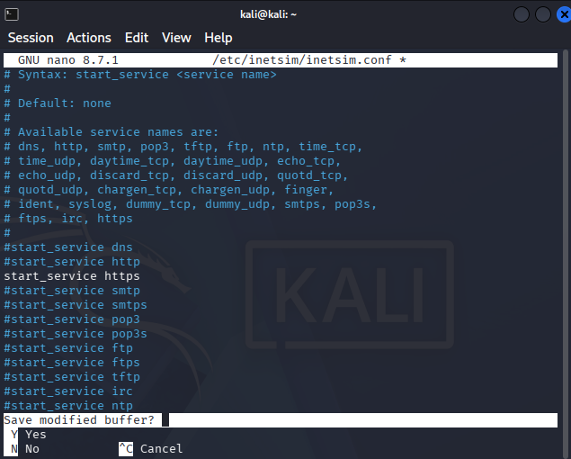
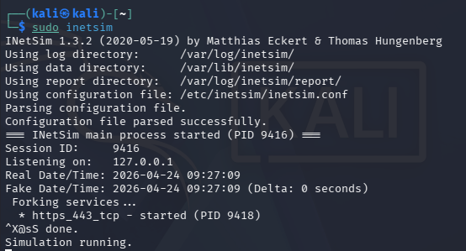
Fatto ciò salviamo facendo ctrl+x> Y > invio. Adesso per avviare il servizio ci basterà scrivere nel terminale “sudo inetsim”

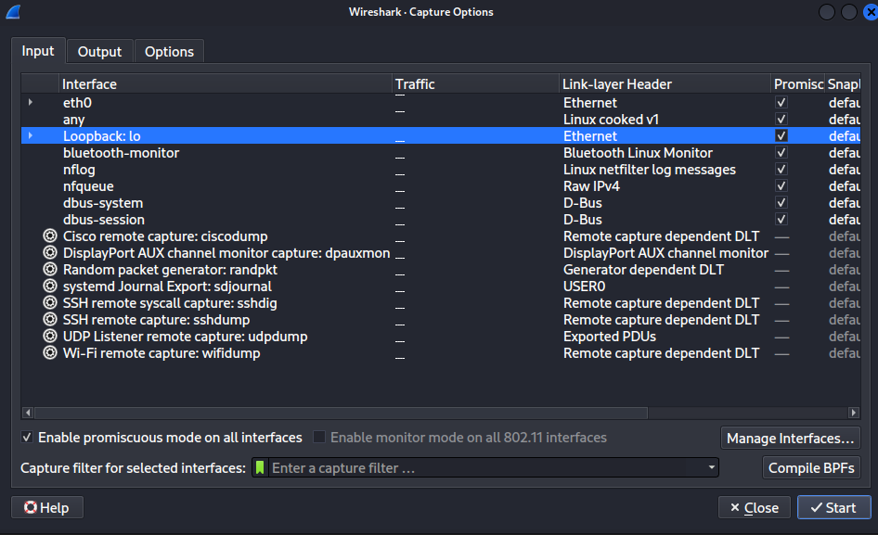
Fatto ciò possiamo avviare wireshark scrivendo nel terminale “sudo wireshark”. Successivamente selezioniamo come intefaccia “Loopback:lo”> start:

Dopo aver avviato andiamo sul web e scriviamo 127.0.0.1 ovvero la fake page creata da Inetsim per emulare il servizio https:
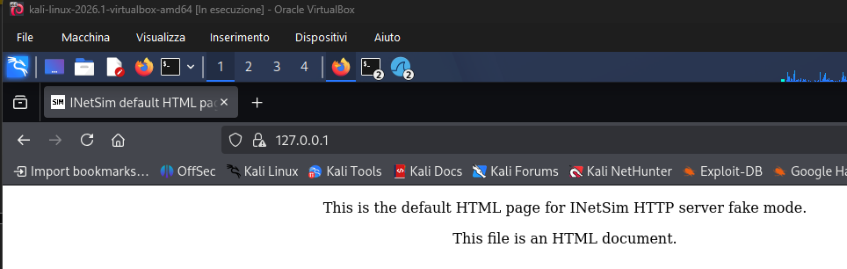
Fatto ciò ritorniamo su wireshark e applichiamo il filtro “tcp.stream eq 0” che si occupa di catturare solamente il primo flusso di pacchetti TCP:
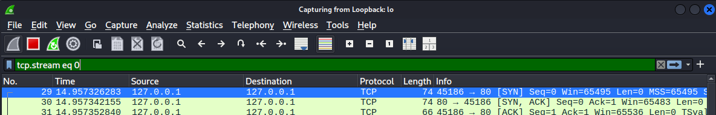
Come possiamo vedere se Analizziamo la comunicazione catturata da wireshark possiamo vedere un three way handshake per la corretta sicronizzazione e comunicazione(syn, syn+ack, ack).
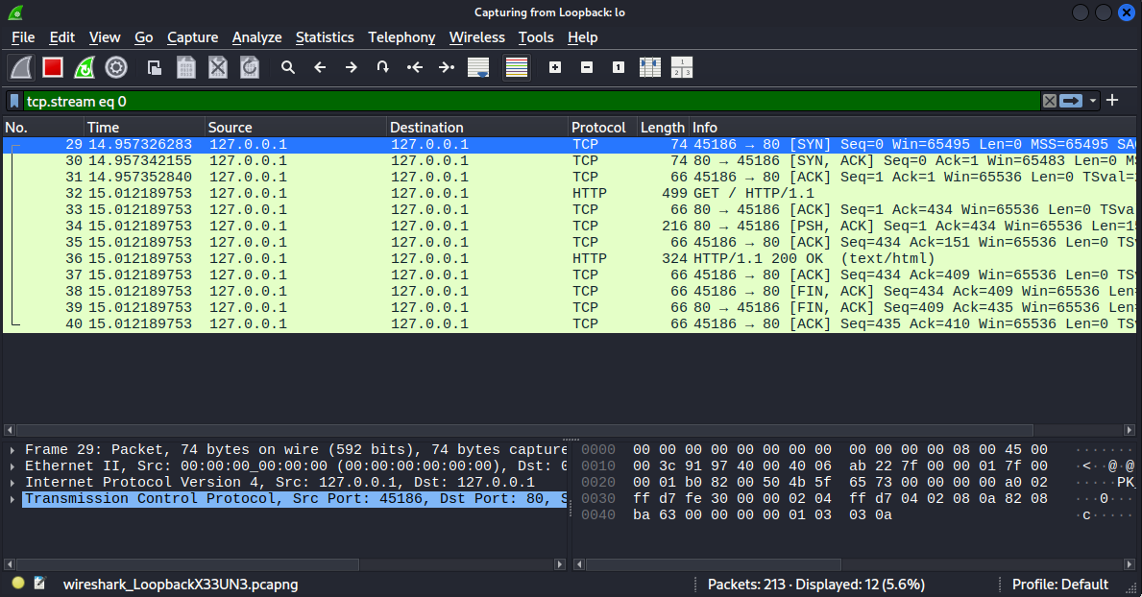
I 3 passaggi
- SYN: il client dice “voglio aprire la connessione” e propone i parametri.
- SYN+ACK: il server risponde “ricevuto, accetto e sincronizzo”.
- ACK: il client conferma e la connessione è pronta per scambiarsi i dati.

